**CONFIGURAÇÕES**

1 - Instalar Chart Pro

**OBS.:** deixar arquivos na mesma pasta. Chart e Project.

**2-Arquivo/Opções**

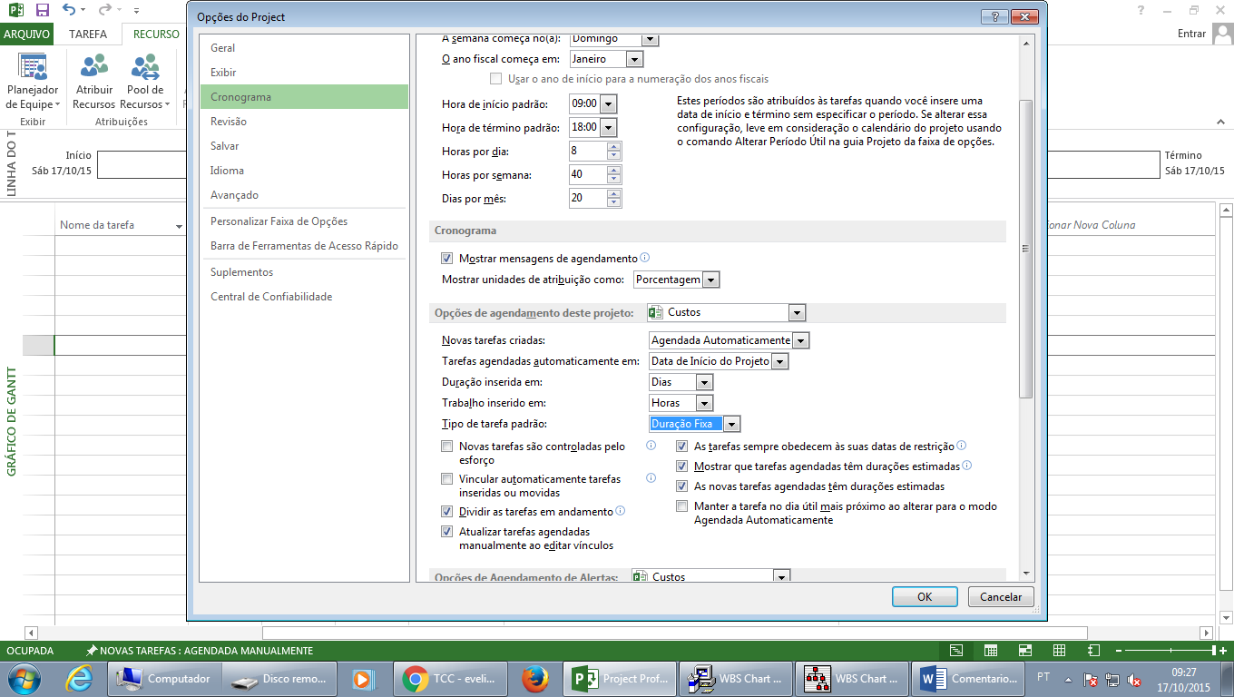

**2- Projeto/Personalizar faixa de opções**

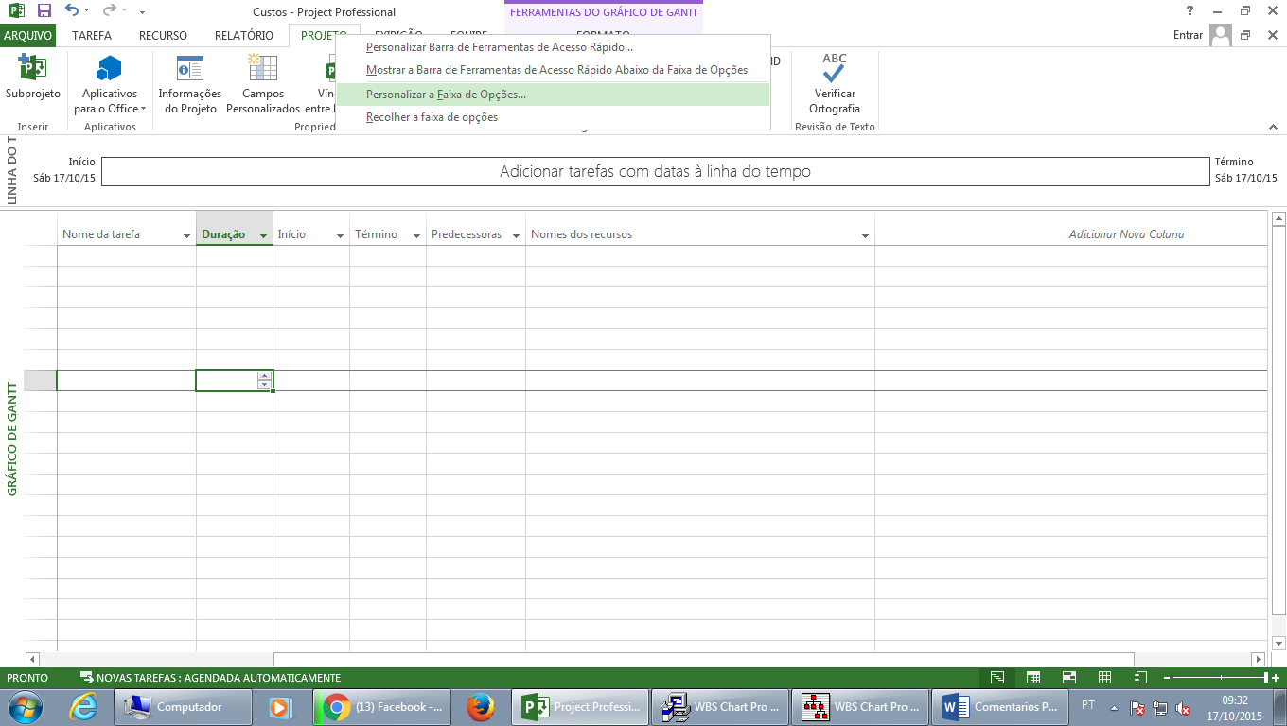

Criar grupo

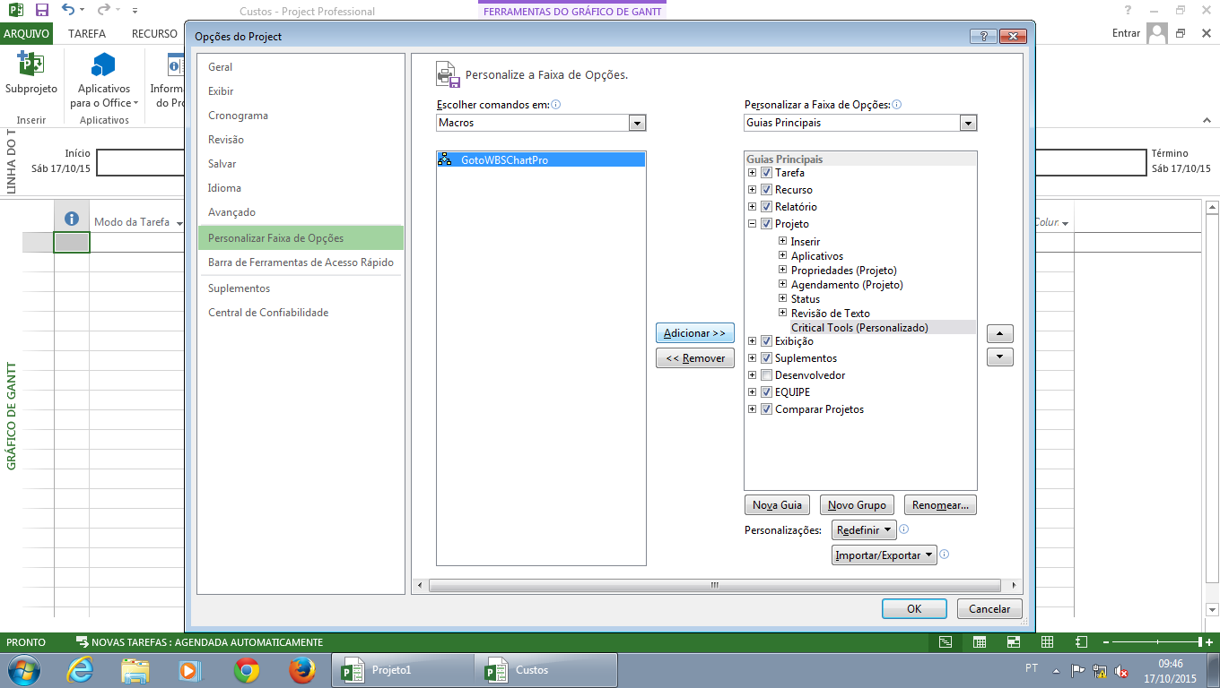

**USANDO O PROJECT:**

**1 – Informações sobre o projeto**

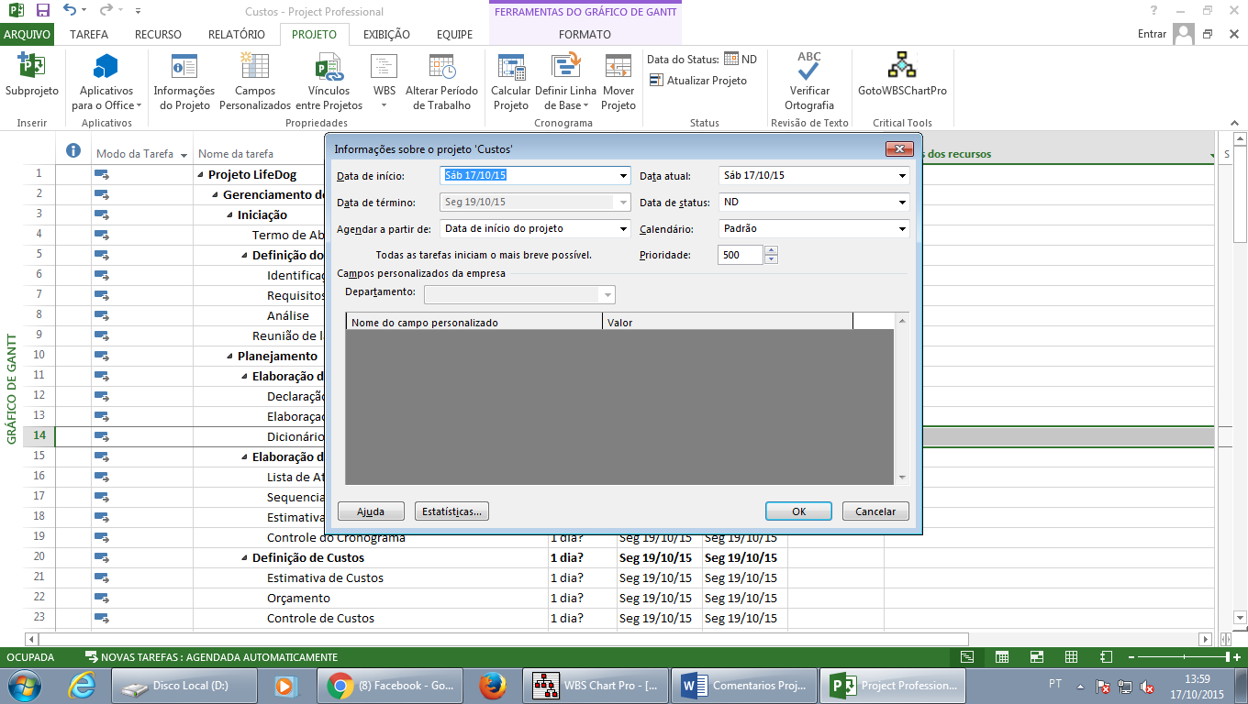

Dicas: não mexer nas datas das entregas e pacotes.

2- Vincular tarefas/definir tarefas predecessoras

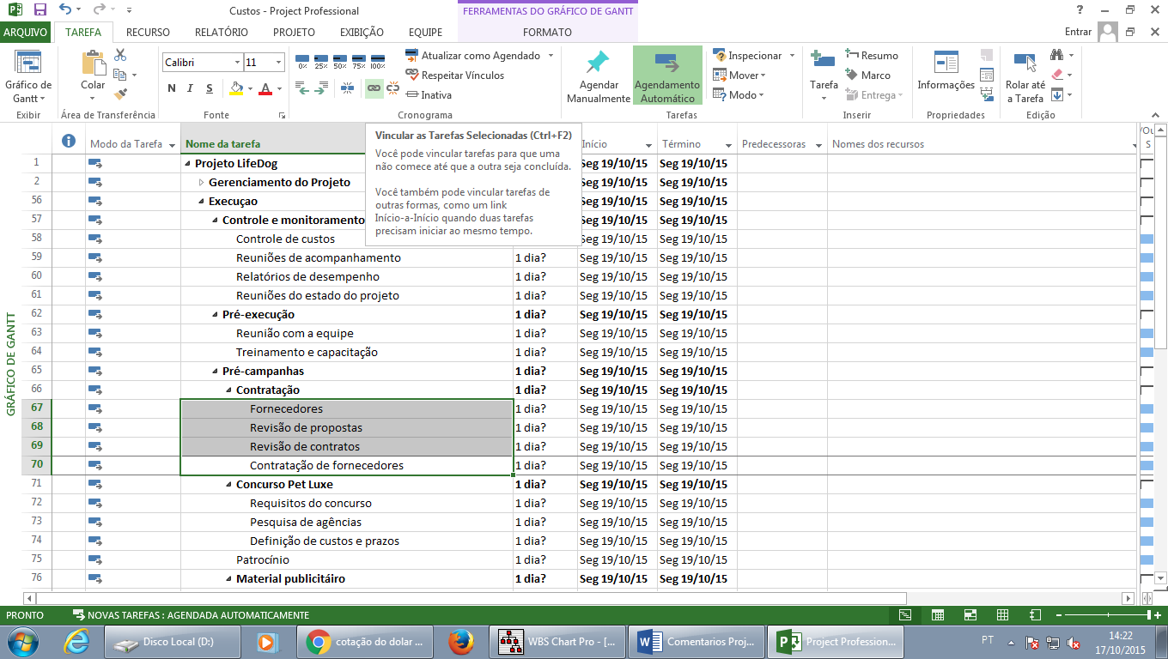

3 – indentação de tarefas

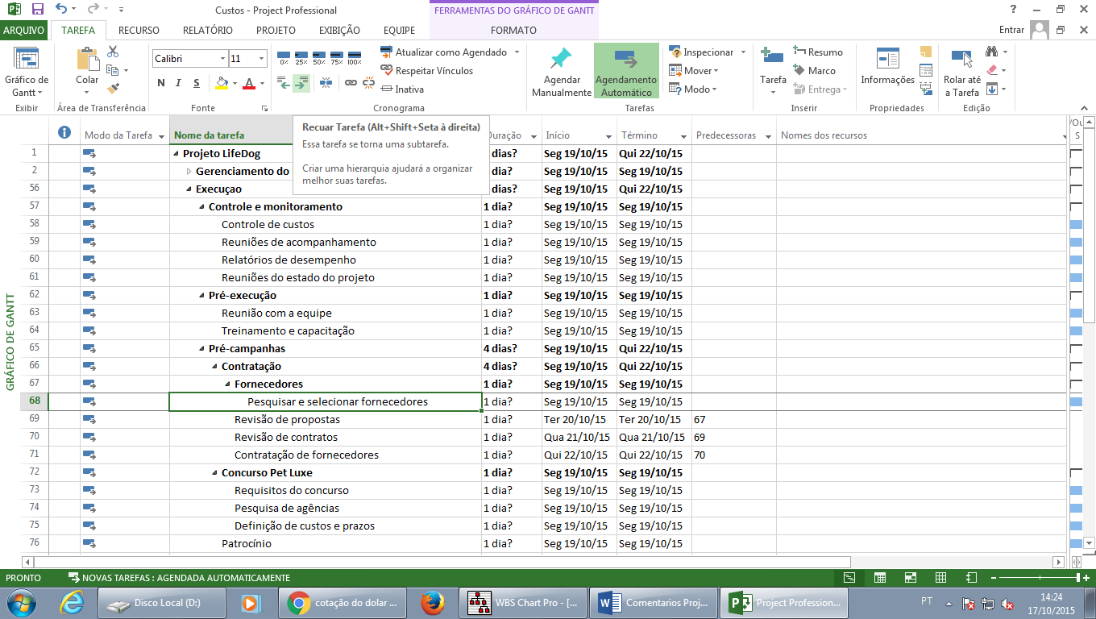

4 – Colocar marcos. Marcos tem duração “0 dias”.

5 – Definir recursos

6 – Definir Recursos

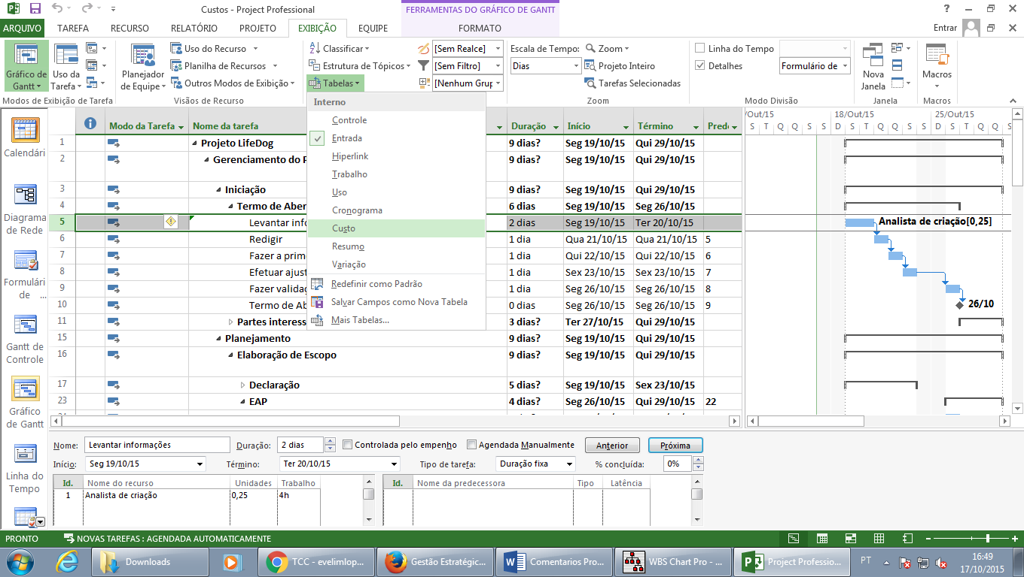

7- Planilha de recursos

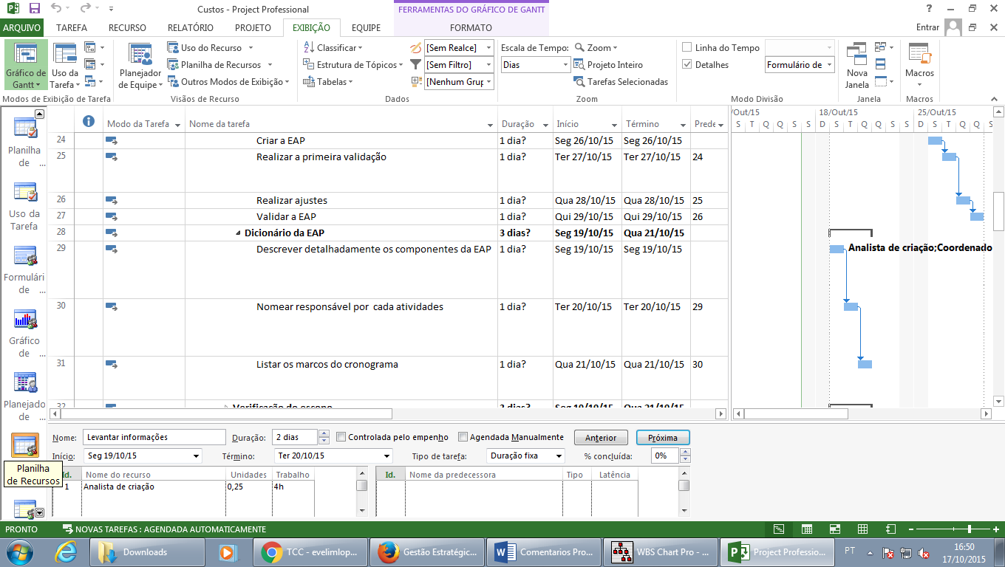

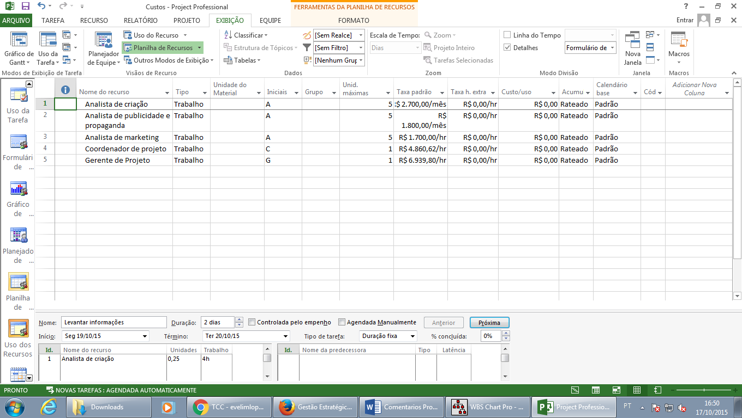

8 – Definir quantidade de horas que o recurso usa. Supondo 1 dia e o RH trabalha 2 horas, será 0,25.

